Министерство образования и науки Российской Федерации

Федеральное государственное бюджетное образовательное учреждение высшего образования

«**Пермский национальный исследовательский политехнический университет»**

Кафедра «Информационные технологии и автоматизированные системы»

**ОТЧЕТ**

Дисциплина: «Информатика»

Тема: «Графы»

Семестр 2

Выполнил работу:

Студент группы ИВТ-22-2б

Цыбуцынин Фёдор Александрович

Проверил:

Доцент кафедры ИТАС

Полякова Ольга Андреевна

Г. Пермь-2023

**Постановка задачи**

Реализовать следующие алгоритмы для собственного варианта графа, имеющего не менее 6 вершин: обход в ширину, обход в глубину, алгоритм Дейкстры. Необходимо реализовать функции для редактирования графов: создание новой вершины, удаление вершины, добавление и удаление ребра, редактирование весов ребер.

**Анализ задачи**

Для реализации графа необходимо реализовать следующие компоненты:

* Обход в ширину (BFS, breadth-first search) — это алгоритм обхода графа, при котором посещение вершин происходит по уровням от исходной вершины. Алгоритм BFS начинается с указания исходной вершины, которая помещается в очередь. Затем мы извлекаем вершину из начала очереди и посещаем ее. Затем мы добавляем в очередь все непосещенные соседние вершины этой вершины и продолжаем процесс до тех пор, пока очередь не пуста.
* Обход в глубину (DFS, depth-first search) — это алгоритм обхода графа, при котором происходит максимально возможное "вертикальное" продвижение вглубь графа перед тем, как вернуться к другим не посещенным вершинам. Алгоритм DFS начинается с указания исходной вершины, которая помечается как посещенная. Затем мы переходим к не посещённой вершине, смежной с текущей, и повторяем эту операцию до тех пор, пока не посетим все вершины.
* Алгоритм Дейкстры — это метод, который находит кратчайший путь от одной вершины графа к другой. Граф — структура из точек-вершин, соединенных ребрами-отрезками. Его можно представить как схему дорог или как компьютерную сеть. Ребра — это связи, по ним можно двигаться от одной вершины к другой.

**UML-диаграмма**

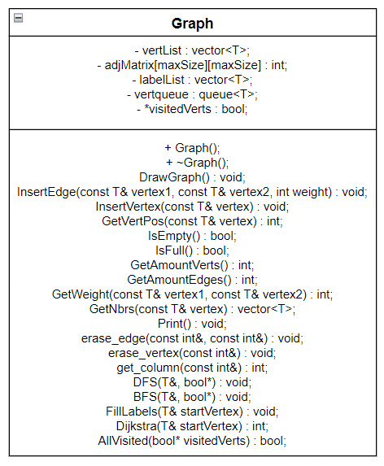

**Рисунок 1 – UML – диаграмма класса Graph**

**Результаты работы программы**

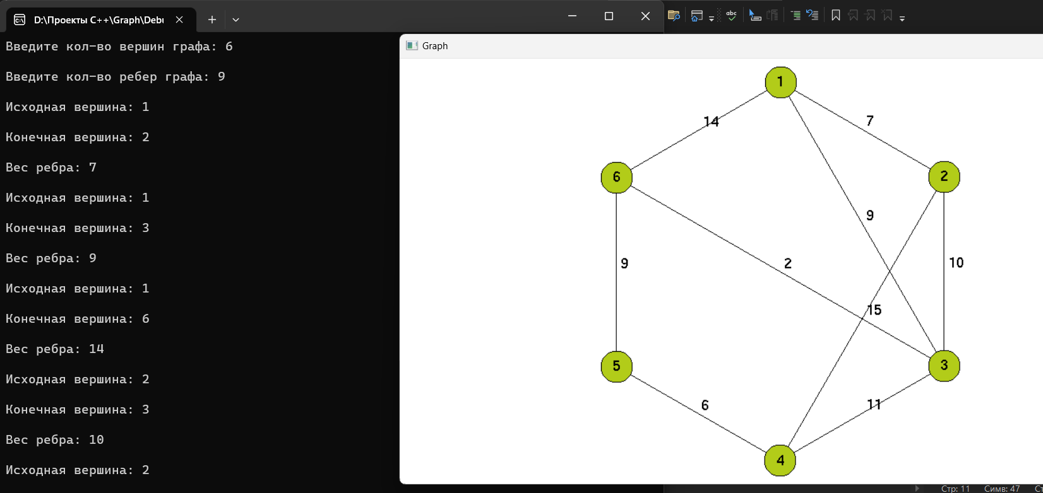

**Рисунок 2 – процесс заполнения графа**

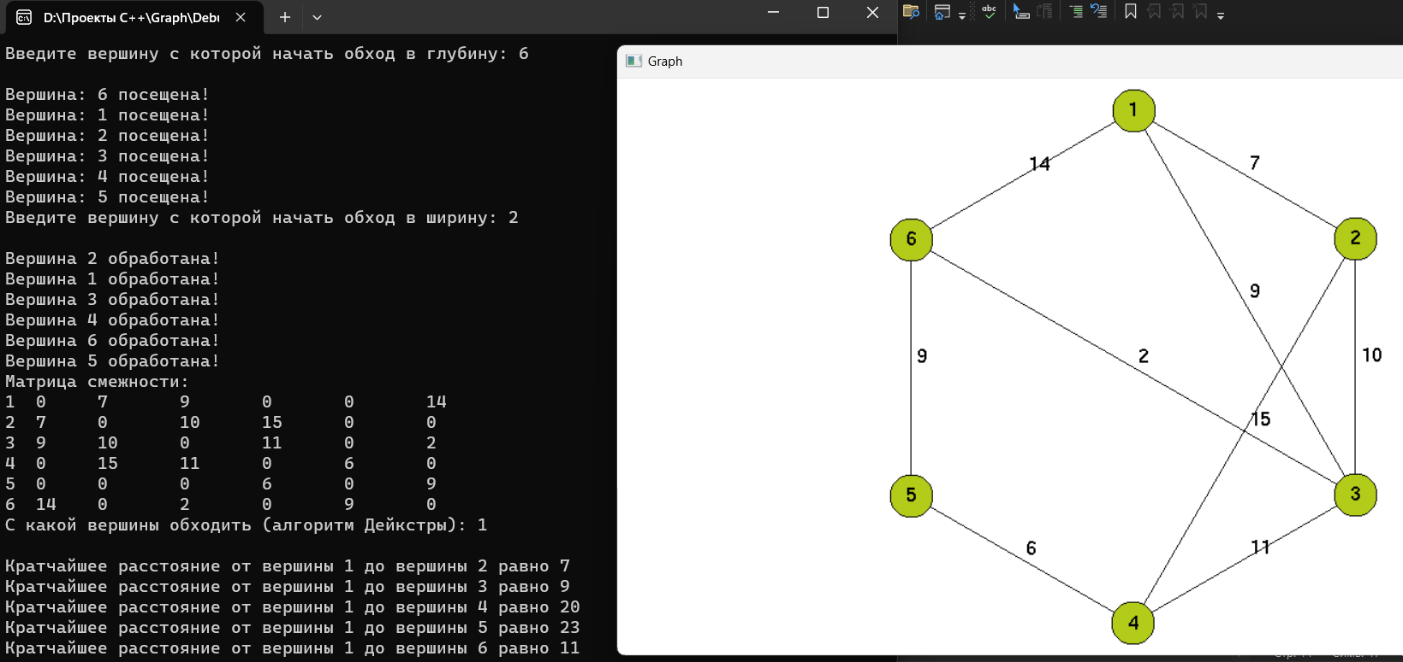

**Рисунок 3 – обход в глубину, обход в ширину и алгоритм Дейкстры**